1. Instalar JDK <https://www.oracle.com/java/technologies/downloads/#jdk17-windows>

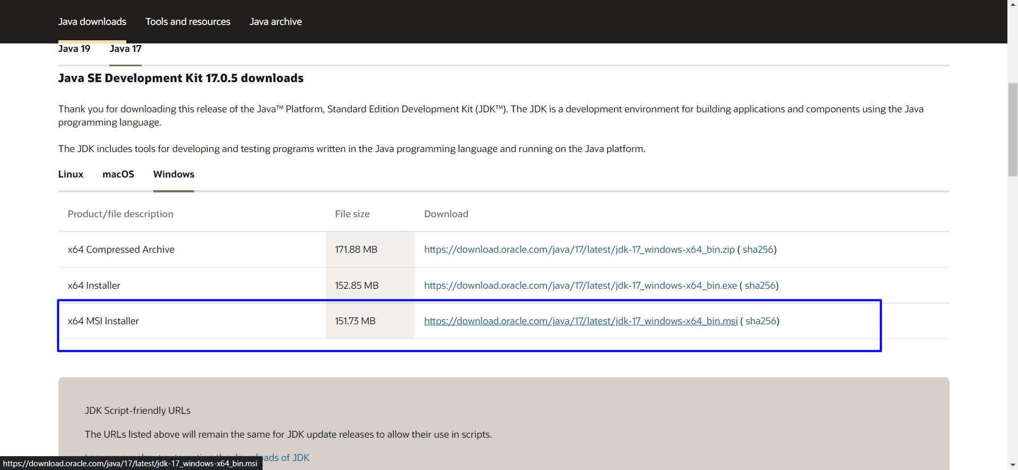

1. Descargar Jenking <https://www.jenkins.io/download/>

1. Seleccionar ruta de instalación

1. Seleccionar tipo de Logon

1. Testear el puerto 8080

1. Seleccionar la ruta de instalación del JDK 17.

1. Siguiente e instalar.

1. Abrir el navegador e ingresar <http://localhost:8080/>. Copiar el password y pegarlo.

1. Instalar los plugins

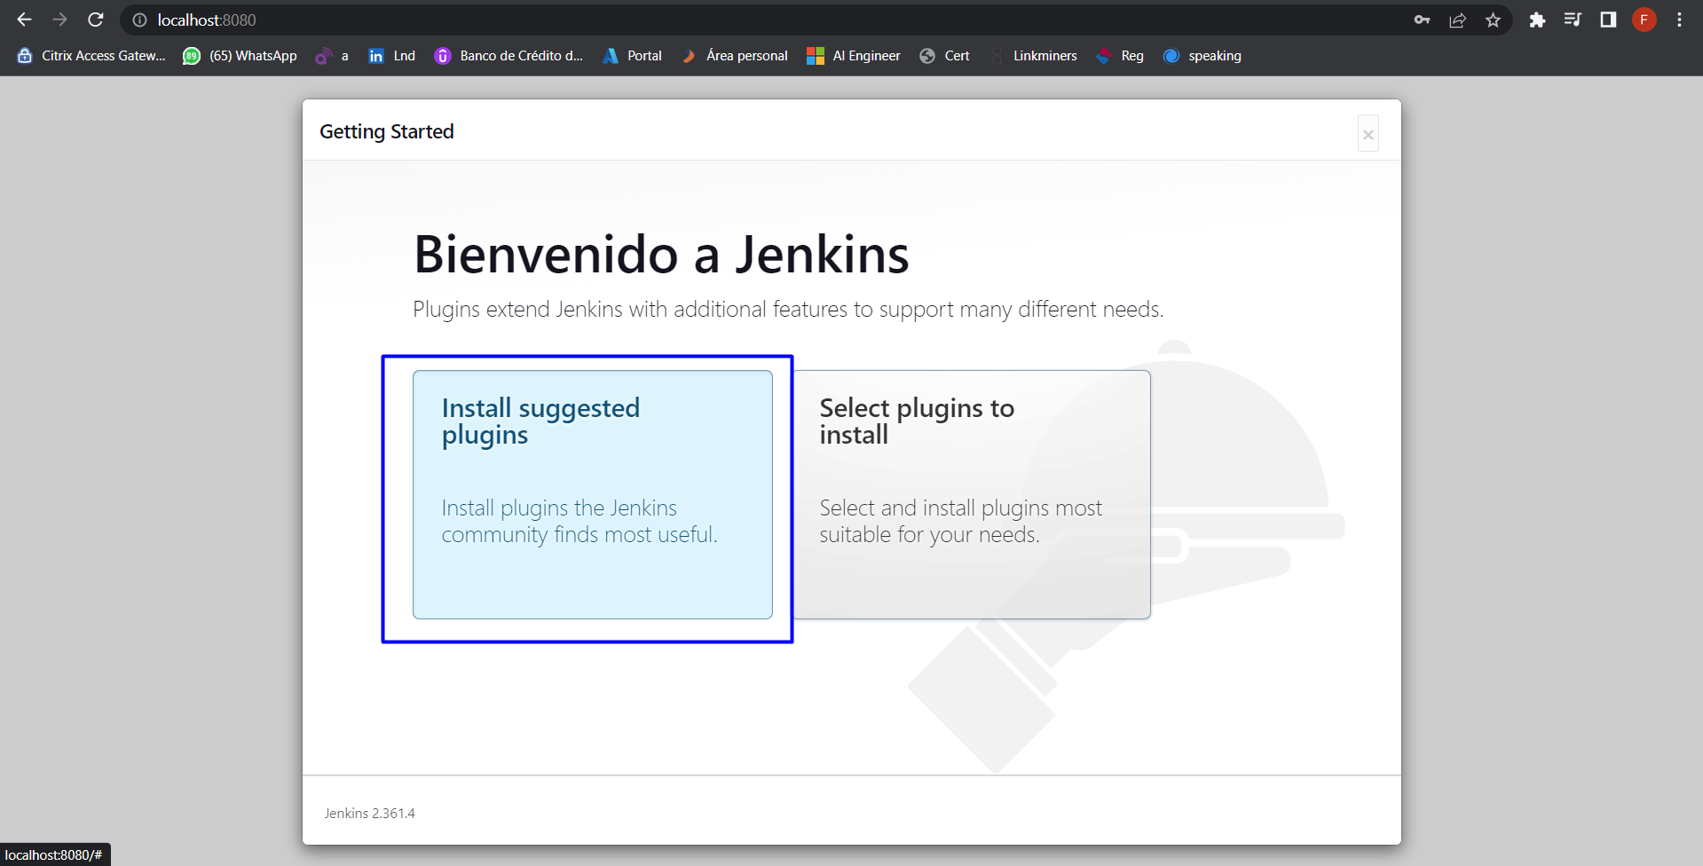

1. Ingresar usuario y contraseña.



